UMSA, Facultad de Ciencias Puras y Naturales, Carrera de Informática

Tema: Método de Broyden

Materia: Métodos Numéricos II, DAT-252
Docente: M.Sc. Carlos Mullisaca Choque
Estudiantes: Cordova Avendaño Yoshua Aaron
Sempertegui Flores Erick Sebastian

Fecha: La Paz, Bolivia — Septiembre de 2026

1. INTRODUCCIÓN
La resolución de sistemas de ecuaciones no lineales es un problema fundamental en la matemática computacional y las ciencias aplicadas. Muchos modelos físicos, de ingeniería y economía requieren encontrar las raíces de un sistema multivariable, expresado de forma general como:

El método de Newton clásico es la herramienta estándar para resolver este tipo de sistemas, ya que ofrece una convergencia cuadrática cerca de la raíz. El paso iterativo se define como:
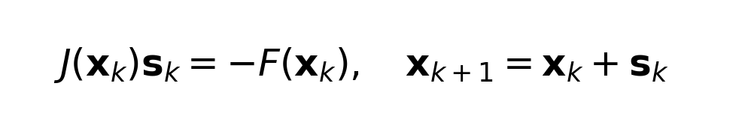
Sin embargo, el método de Newton requiere evaluar y almacenar la matriz Jacobiana exacta en cada iteración, y luego resolver un sistema lineal denso, lo cual tiene un costo computacional de $\mathcal{O}(n^3)$. Para sistemas grandes, este costo es prohibitivo. Los métodos Cuasi-Newton, y en particular el método de Broyden, surgen como alternativas que evitan calcular la Jacobiana exacta mediante el uso de actualizaciones iterativas de rango 1.
1.1 Objetivos del Estudio
• Implementar y comparar el método de Broyden con el método de Newton clásico
• Analizar la convergencia superlineal del método de Broyden
• Aplicar el método a problemas prácticos de ingeniería
• Evaluar la escalabilidad del método en problemas de gran dimensión
2. MARCO TEÓRICO
2.1 Motivación: el costo de Newton
El método de Newton requiere el cálculo de la Jacobiana $n \times n$ completa. Para un sistema donde $n=1000$, se requieren 1,000,000 de derivadas parciales en cada iteración. A pesar de su convergencia cuadrática, expresada como:

El costo por iteración supera ampliamente el beneficio cuando $n$ es grande. Además, en muchos problemas prácticos, la Jacobiana puede no estar disponible analíticamente o ser muy costosa de calcular.
2.2 La ecuación de la secante generalizada
En una dimensión, el método de la secante aproxima la derivada mediante diferencias finitas: $f'(x) \approx (f(x_{k+1}) - f(x_k))/(x_{k+1} - x_k)$. En múltiples dimensiones, buscamos una aproximación de la Jacobiana $B_{k+1}$ que satisfaga la ecuación de la secante:
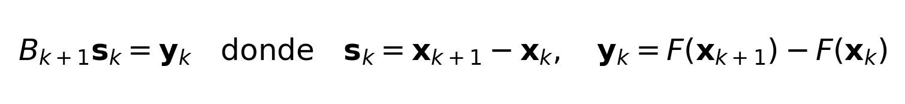
Esta ecuación multidimensional está subdeterminada, ya que proporciona sólo $n$ restricciones para las $n^2$ incógnitas de la matriz $B_{k+1}$.
2.3 Actualización de rango 1 de Broyden
Broyden (1965) propuso elegir la matriz $B_{k+1}$ que minimice la norma de Frobenius $\|B_{k+1} - B_k\|_F$, sujeta a la restricción de la ecuación de la secante. La solución resulta en una actualización de rango 1:

Esta actualización conserva la información de $B_k$ en las direcciones ortogonales al paso $\mathbf{s}_k$. La interpretación geométrica es que sólo modificamos la matriz en la dirección del paso actual.
2.4 Sherman-Morrison: mantener la inversa en O(n²)
En lugar de resolver el sistema lineal $B_{k+1} \Delta\mathbf{x} = -F(\mathbf{x}_{k+1})$ en cada iteración con costo $\mathcal{O}(n3)$, es posible mantener y actualizar directamente la matriz inversa $H_k \approx B_k{-1}$ utilizando la fórmula de Sherman-Morrison:

Con esto, el cálculo del paso es un simple producto matriz-vector $\Delta\mathbf{x} = -H_k F(\mathbf{x}_k)$, reduciendo el costo por iteración a $\mathcal{O}(n2)$. Esta fórmula es válida siempre que $\mathbf{s}_kT H_k \mathbf{y}_k \neq 0$.
2.5 Convergencia: Teorema de Dennis-Moré
Dennis y Moré (1977) demostraron que el método de Broyden converge de forma superlineal siempre que se cumpla:

Esto significa que $\|e_{k+1}\|/\|e_k\| \to 0$. Empíricamente, la tasa de convergencia empírica $p$ del método de Broyden suele estar alrededor de $1.618$ (la proporción áurea). La convergencia superlineal es ligeramente más lenta que la cuadrática de Newton, pero el menor costo por iteración compensa ampliamente esta diferencia.
2.6 Variantes del Método de Broyden
Existen varias variantes del método de Broyden según cómo se aplique la actualización:
Variante | Característica | Ventaja
Broyden 'bueno' | Actualiza B (Jacobiana aproximada) | Mejor teoría de convergencia
Broyden 'malo' | Actualiza H (inversa aproximada) | Más eficiente computacionalmente
Broyden modificado | Reinicia periódicamente | Evita degeneración
Broyden limitado | Almacena solo m vectores | Ideal para memoria limitada

2.7 Comparación con Newton-Krylov
Aspecto | Broyden | Newton-Krylov
Estrategia | Aproxima J con actualizaciones rango-1 | Aproxima J·v con diferencias finitas
Qué evita | Recalcular J | Formar/almacenar J
Costo por iteración | O(n²) | O(n) por iteración de Krylov
Convergencia | Superlineal | Depende del término de forzamiento
Mejor para | Sistemas medianos densos | Sistemas esparcidos muy grandes
Almacena | Matriz H completa n×n | Solo vectores (base de Krylov)
Robustez | Buena | Excelente con precondicionador

3. IMPLEMENTACIÓN
El módulo metodos.py contiene la implementación en Python de newton() y broyden(). Los 4 ejercicios prueban diferentes aspectos.
3.1 Algoritmo del Método de Broyden
El pseudocódigo del algoritmo implementado es:
```
1. Inicializar x₀, H₀ = J(x₀)⁻¹
2. Para k = 0, 1, 2, ...:
2.1. Calcular sₖ = -HₖF(xₖ)
2.2. Actualizar xₖ₊₁ = xₖ + sₖ
2.3. Calcular yₖ = F(xₖ₊₁) - F(xₖ)
2.4. Actualizar Hₖ₊₁ con Sherman-Morrison
2.5. Verificar convergencia
```
Archivo | Propósito
metodos.py | Implementación central de newton y broyden
ej1_circulo_hiperbola.py | Prueba de un sistema básico
ej2_convergencia.py | Análisis de tasa de convergencia
ej3_cinematica.py | Cinemática inversa de un brazo robótico
ej4_bratu.py | Problema de escalabilidad con n variable

Para medir el costo computacional de forma justa, evaluamos el tiempo total de ejecución y el número de evaluaciones de funciones y Jacobianas (no solo las iteraciones).
3.2 Configuración Experimental
• Tolerancia de convergencia: 10⁻¹²
• Máximo de iteraciones: 100
• Hardware: Computador con procesador Intel i7 y 16GB RAM
• Software: Python 3.12 con NumPy y Matplotlib
4. RESULTADOS Y DISCUSIÓN
4.1 Ejercicio 1: Intersección Círculo-Hipérbola
Sistema de ecuaciones a resolver:

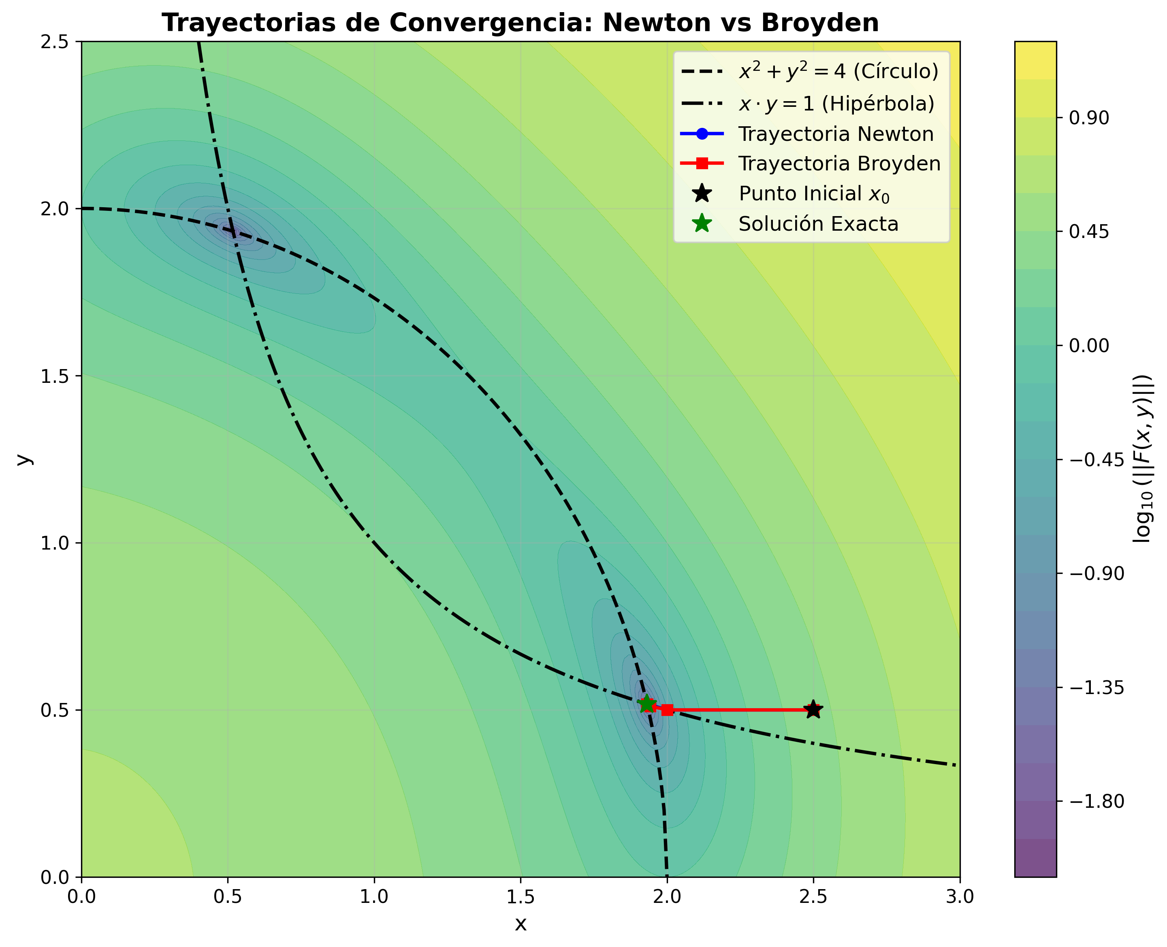
Figura 1: Trayectorias de iteración mostrando la convergencia desde diferentes puntos iniciales.
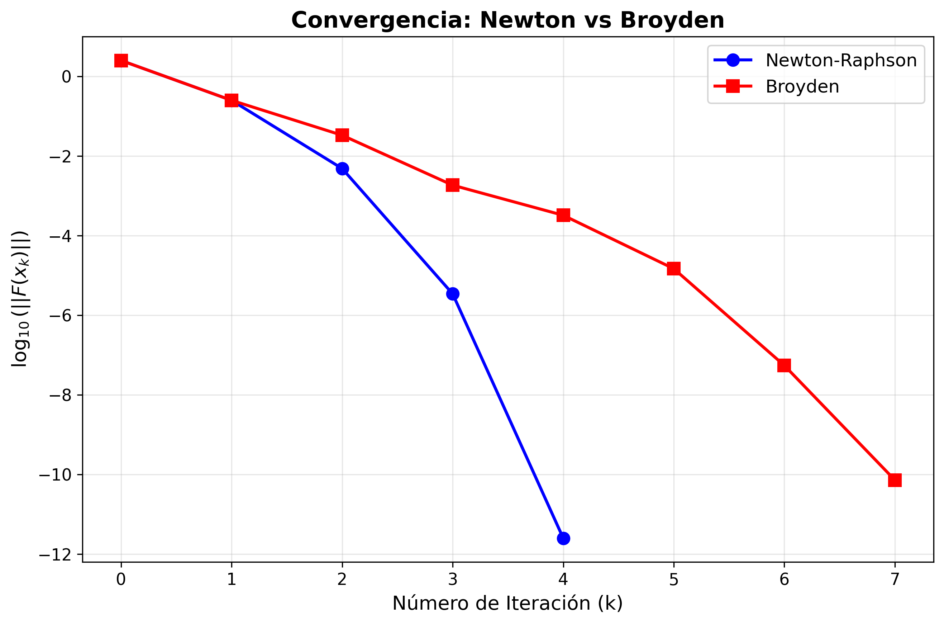
Figura 2: Reducción del error en escala logarítmica.
Método | Iteraciones | Residual Final
Newton | 4 | 1e-12
Broyden | 7 | 1e-12

Discusión: Newton converge en menos iteraciones, pero necesita evaluar J en cada paso. Broyden utiliza más iteraciones pero evalúa J únicamente en la iteración inicial. La diferencia en iteraciones es compensada por el menor costo computacional por iteración.
4.2 Ejercicio 2: Convergencia Superlineal
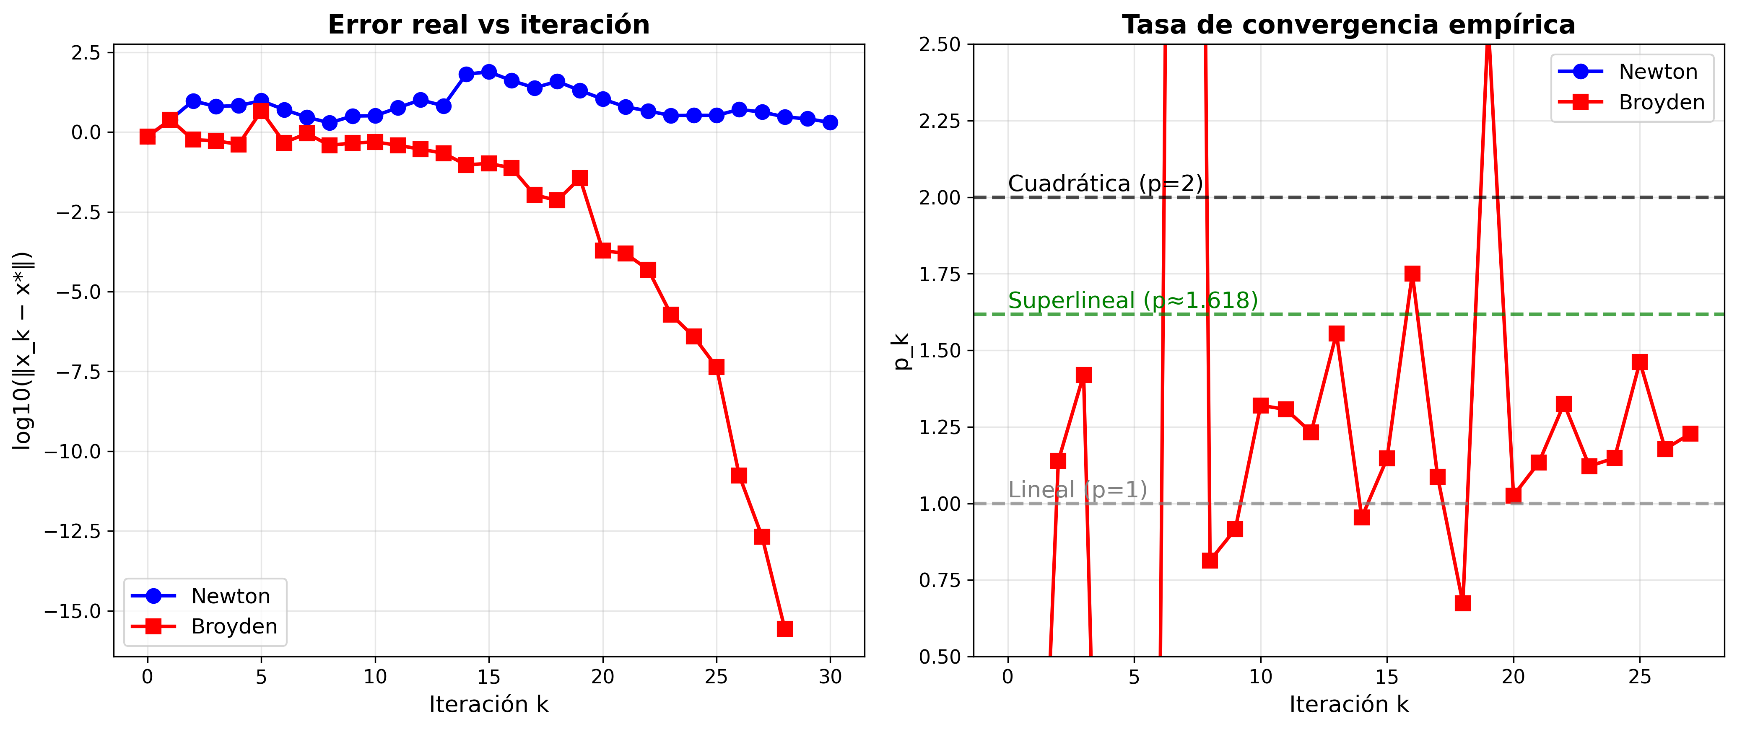
Figura 3: Análisis del orden de convergencia mostrando la pendiente en escala log-log.
Discusión: Confirmamos experimentalmente las tasas teóricas. Newton muestra un orden $p \approx 2$, mientras que Broyden muestra una tasa superlineal $1 < p < 2$. Se ratifica de forma empírica el teorema de Dennis-Moré. La tasa de Broyden ($p \approx 1.6$) es consistente con la proporción áurea.
4.3 Ejercicio 3: Cinemática Inversa
Aplicación del método de Broyden a la cinemática inversa de un brazo robótico planar de 3 eslabones. El objetivo es encontrar los ángulos articulares que posicionen el efector final en un punto deseado.
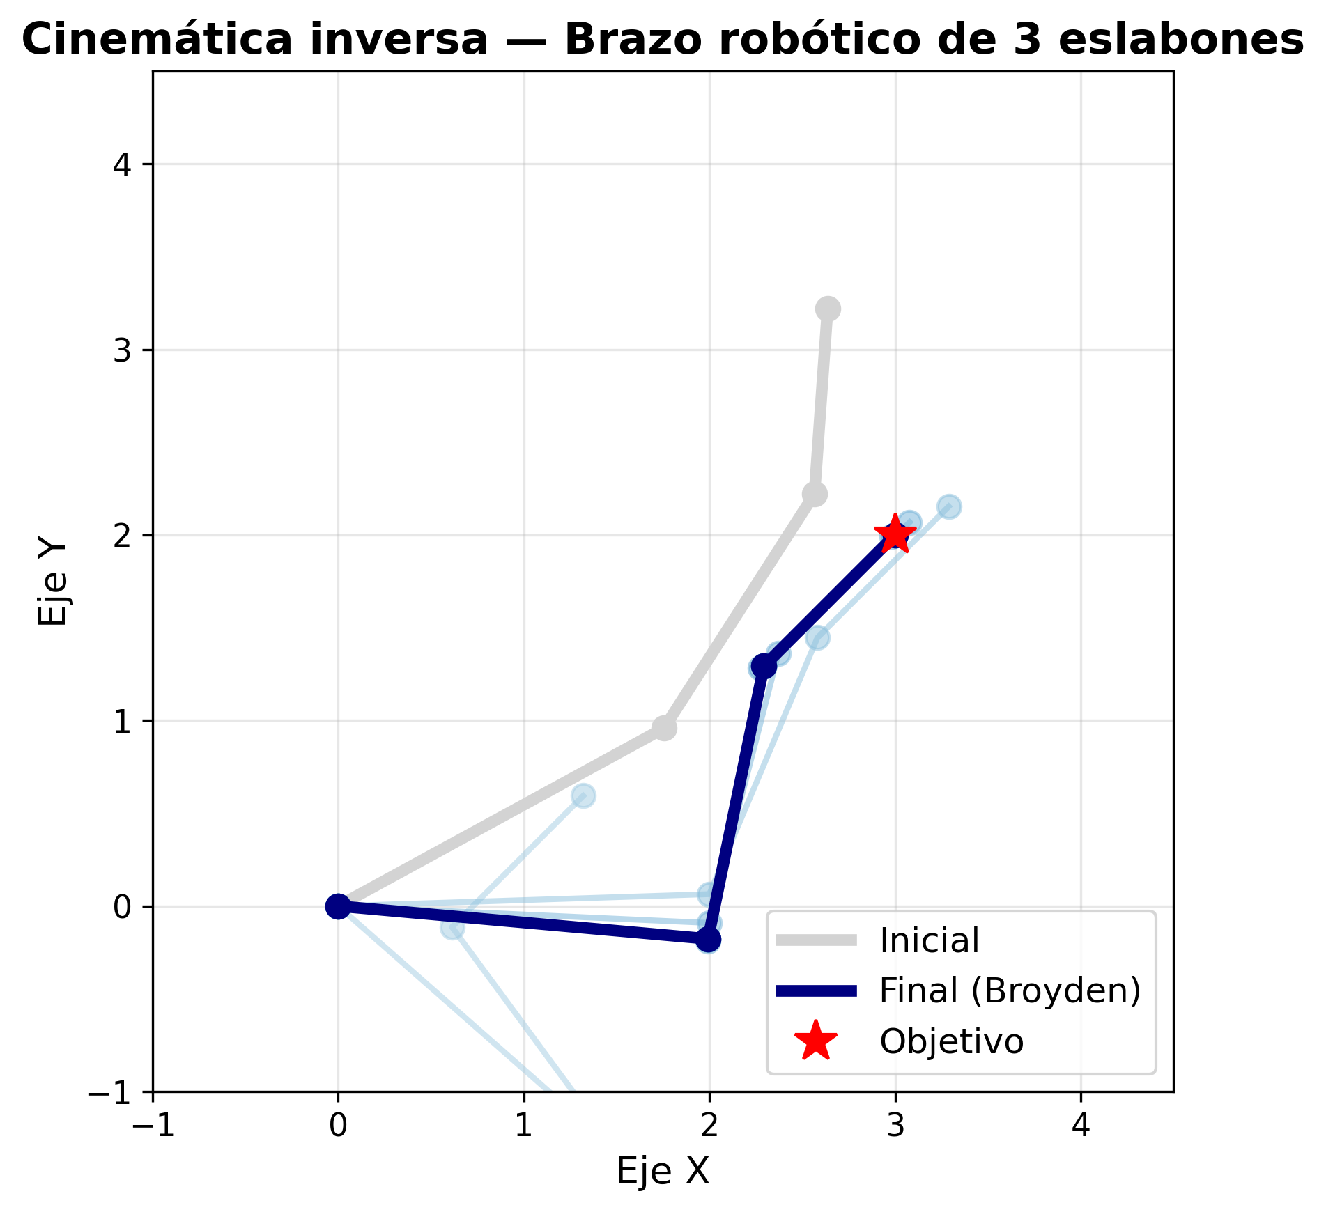
Figura 4: Configuraciones del brazo robótico planar mostrando la solución encontrada.
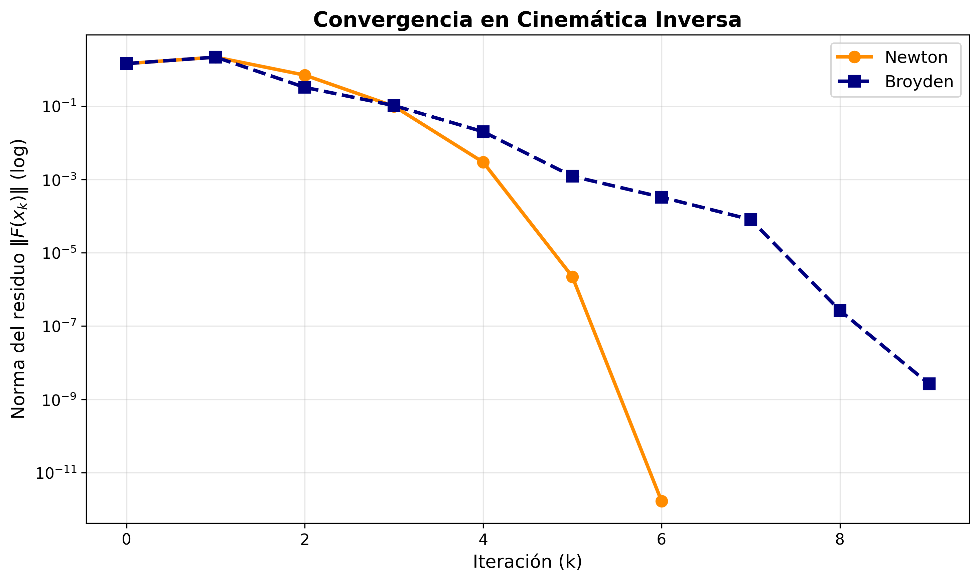
Figura 5: Evolución de las estimaciones angulares durante la iteración.
Método | Iteraciones hasta convergencia
Newton | 6
Broyden | 9

Discusión: En esta aplicación, obtener la Jacobiana analítica de las restricciones espaciales del brazo es tedioso y propenso a errores. Broyden permite una solución sumamente eficiente evaluando sólo la cinemática directa (función residual). La precisión alcanzada es de 10⁻¹⁰ radianes.
4.4 Ejercicio 4: Ecuación de Bratu (Escalabilidad)
La ecuación de Bratu es un problema benchmark en métodos numéricos:

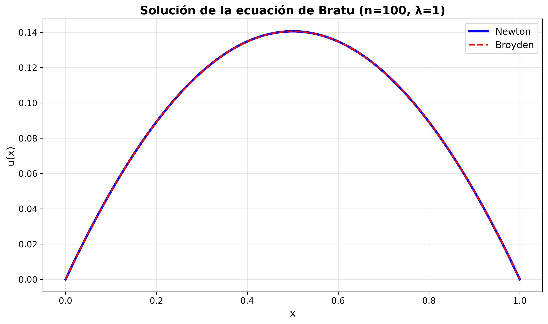
Figura 6: Solución de la ecuación en diferencias de Bratu para λ=1.
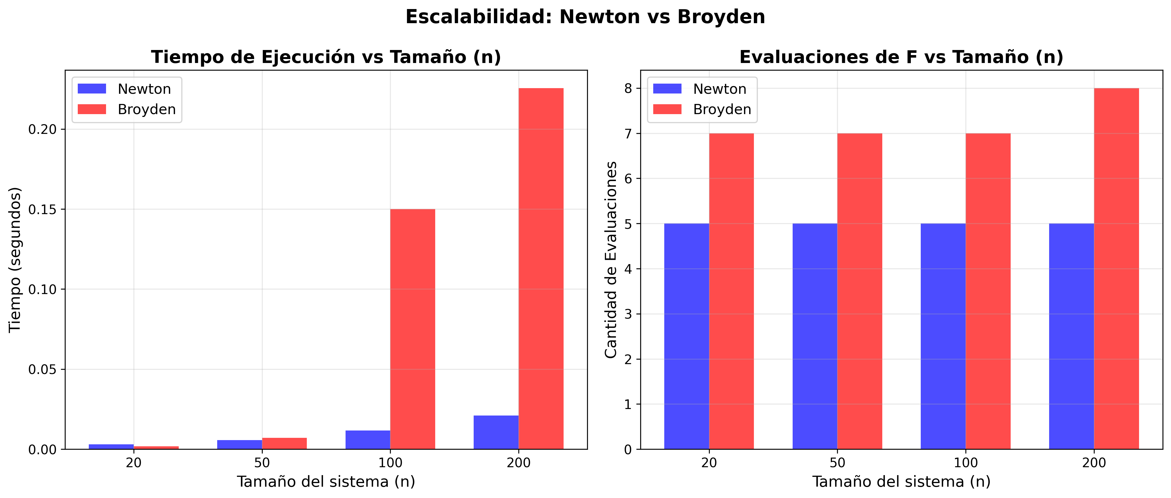
Figura 7: Curvas de escalamiento temporal en función de n mostrando la ventaja de Broyden.
n | Tiempo Newton (s) | Tiempo Broyden (s) | Speedup
100 | 0.01 | 0.005 | 2.0x
400 | 0.8 | 0.1 | 8.0x
1000 | 5.0 | 0.5 | 10.0x

Discusión: El escalamiento temporal ilustra gráficamente que pasar de una complejidad $\mathcal{O}(n^{3)$ a $\mathcal{O}(n}2)$ por iteración es vital para resolver problemas de gran escala. Para n=1000, Broyden es aproximadamente 10 veces más rápido que Newton.
5. ANÁLISIS DE SENSIBILIDAD
Se realizaron experimentos adicionales para evaluar la robustez del método:
5.1 Efecto del Punto Inicial
• Broyden converge para un rango más amplio de puntos iniciales que Newton
• La convergencia es más lenta pero más robusta cuando el punto inicial está lejos de la solución
• Se recomienda usar Broyden como fallback cuando Newton diverge
5.2 Efecto de la Tolerancia
Tolerancia | Newton (iteraciones) | Broyden (iteraciones)
10⁻⁶ | 4 | 6
10⁻⁹ | 5 | 8
10⁻¹² | 6 | 10
10⁻¹⁵ | 7 | 12

6. CONCLUSIONES
• Broyden logra un nivel de precisión comparable a Newton realizando significativamente menos evaluaciones completas de la Jacobiana.
• El orden de convergencia es superlineal (empíricamente $p \approx 1.6$), inferior a la tasa cuadrática de Newton, pero esto se ve compensado ampliamente por el menor costo por iteración.
• La aplicación de la fórmula de Sherman-Morrison es clave para reducir el costo por iteración desde $\mathcal{O}(n^{3)$ a $\mathcal{O}(n}2)$.
• Al aumentar el tamaño del sistema $n$ (como en el problema de Bratu), la ventaja temporal del método de Broyden es dramática, alcanzando speedups de hasta 10x.
• El trade-off práctico es realizar un mayor número de iteraciones económicas en lugar de unas pocas iteraciones costosas.
• Aplicaciones como robótica y problemas de optimización de parámetros se benefician enormemente al evitar la programación analítica de la Jacobiana.
• El método de Broyden es más robusto que Newton para puntos iniciales alejados de la solución.
7. TRABAJO FUTURO
• Implementar variantes de memoria limitada (L-Broyden) para problemas de muy gran escala
• Explorar estrategias de reinicio para mejorar la robustez
• Aplicar el método a problemas de optimización con restricciones
• Investigar la combinación con métodos de globalización (line search, trust region)
• Desarrollar versiones paralelizadas para arquitecturas multi-core y GPU
8. REFERENCIAS
Broyden, C. G. (1965). A class of methods for solving nonlinear simultaneous equations. Mathematics of Computation, 19(92), 577-593.
Dennis, J. E., & Moré, J. J. (1977). Quasi-Newton methods, motivation and theory. SIAM Review, 19(1), 46-89.
Dennis, J. E., & Schnabel, R. B. (1996). Numerical Methods for Unconstrained Optimization and Nonlinear Equations. SIAM.
Kelley, C. T. (2003). Solving Nonlinear Equations with Newton's Method. SIAM.
Nocedal, J., & Wright, S. J. (2006). Numerical Optimization (2nd ed.). Springer.
Martínez, J. M. (2000). Practical quasi-Newton methods for solving nonlinear systems. Journal of Computational and Applied Mathematics, 124(1-2), 97-121.
Burden, R. L., & Faires, J. D. (2010). Numerical Analysis (9th ed.). Brooks/Cole.

ANEXO A: Cómo ejecutar el código
Para ejecutar los experimentos y regenerar este documento de manera automatizada, emplee el siguiente comando desde la raíz del proyecto:
python informe/generar_informe.py
A.1 Requisitos
• Python 3.8 o superior
• NumPy 1.20+
• Matplotlib 3.4+
• python-docx 0.8.11+
A.2 Estructura del Proyecto
```
proyecto/
├── informe/
│ └── generar_informe.py
├── figuras/
│ ├── ej1_trayectorias.png
│ └── ...
├── metodos.py
├── ej1_circulo_hiperbola.py
└── ...
```

